МУНИЦИПАЛЬНОЕ ДОШКОЛЬНОЕ ОБРАЗОВАТЕЛЬНОЕ УЧРЕЖДЕНИЕ «ДЕТСКИЙ САД №192»

Консультация для родителей

«Тревожность у детей дошкольного возраста»

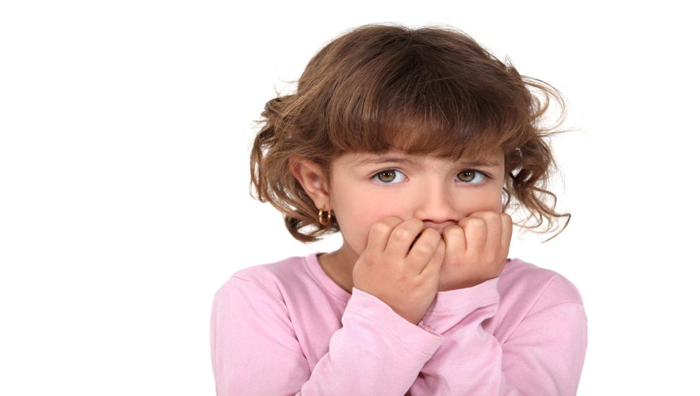

Составила:

педагог – психолог
Чегодаева Любовь Олеговна

Как помочь тревожному ребенку?

Хвалите его даже за незначительные успехи. Но важно, чтобы ваша похвала должна быть искренней, потому что дети остро реагируют на фальшь. Причем ребенок обязательно должен знать, за что его похвалили. В любой ситуации можно найти повод для того, чтобы похвалить ребенка.
Конечно, все взрослые знают, что нельзя сравнивать детей друг с другом. Однако когда речь идет о тревожных детях, этот прием категорически недопустим. Кроме того, желательно избегать состязаний и таких видов деятельности, которые принуждают сравнивать достижения одних детей с достижениями других. Иногда травмирующим фактором может стать проведение даже такого простого мероприятия, как спортивная эстафета.
Лучше сравнить достижения ребенка с его же результатами, показанными, например, неделю назад.
Желательно при работе с тревожными детьми использовать игры на телесный контакт. Очень полезны упражнения на релаксацию, техника глубокого дыхания, занятия йогой, массаж и просто растирания тела.
Ни один родитель не стремится к тому, чтобы его ребенок стал тревожным. Однако порой действия взрослых способствуют развитию этого качества у детей.
Нередко родители предъявляют ребенку требования, соответствовать которым он не в силах. Малыш не может понять, как и чем угодить родителям, безуспешно пробует добиться их расположения и любви. Но, потерпев одну неудачу за другой, понимает, что никогда не сможет выполнить все, чего ждут от него мама и папа. Родители тревожного ребенка должны сделать все, чтобы заверить его в своей любви (независимо от успехов), в его компетентности в какой-либо области (не бывает совсем неспособных детей).
Прежде всего, родители должны ежедневно отмечать его успехи, сообщая о них в его присутствии другим членам семьи (например, во время общего ужина). Кроме того, необходимо отказаться от слов, которые унижают достоинство ребенка, даже если взрослые очень раздосадованы и сердиты. Не надо требовать от ребенка извинений за тот или иной поступок, лучше пусть объяснит, почему он это сделал (если захочет). Если же ребенок извинился под нажимом родителей, это может вызвать у него не раскаяние, а озлобление.
Полезно снизить количество замечании. Стоит попробовать в течение одного только дня записать все замечания, высказанные ребенку. А вечером перечитать список. Скорее всего, что большинство замечаний можно было бы не делать: они либо не принесли пользы, либо только повредили вам и вашему ребенку.
Родителям стоит больше разговаривать с детьми, помогать им выражать свои мысли и чувства словами.
Ласковые прикосновения родителей помогут тревожному ребенку обрести чувство уверенности и доверия к миру.
Родители тревожного ребенка должны быть единодушны и последовательны, поощряя и наказывая его.
Родителям необходимо понять и принять тревогу ребенка – он имеет на нее полное право. Интересуйтесь его жизнью, мыслями, чувствами, страхами. Научите его говорить об этом, вместе обсуждайте ситуации из жизни в детском саду, вместе ищите выход. Учите делать полезный вывод из пережитых неприятных ситуаций – приобретается опыт, есть возможность избежать еще больших неприятностей и т. д. Ребенок должен быть уверен, что всегда может обратиться к Вам за помощью и советом. Даже если детские проблемы не кажутся Вам серьезными, признавайте его право на переживания, обязательно посочувствуйте («Да, это неприятно, обидно…»). И только после выражения понимания и сочувствия помогите найти решение выход, увидеть положительные стороны.
В сложных ситуациях не стремитесь все сделать за ребенка – предложите подумать и справиться с проблемой вместе, иногда достаточно просто Вашего присутствия.
Если ребенок не говорит открыто о трудностях, но у него наблюдаются симптомы тревожности, поиграйте вместе, обыгрывая через игру с солдатиками, куклами возможные трудные ситуации, может быть ребенок сам предложит сюжет, развитие событий. Через игру можно показать возможные решения той или иной проблемы.
Заранее готовьте тревожного ребенка к жизненным переменам и важным событиям – оговаривайте то, что будет происходить.
Делиться своей тревогой с ребенком лучше в прошедшем времени: «Сначала я боялась того-то ..., но потом произошло то-то и мне удалось...»
Старайтесь в любой ситуации искать плюсы («нет худа без добра»): ошибки в контрольной – это важный опыт, ты понял, что нужно повторить, на что обратить внимание...
Важно научить ребенка ставить перед собой небольшие конкретные цели и достигать их.
Сравнивайте результаты ребенка только с его же предыдущими достижениями/неудачами.
Учите ребенка (и учитесь сами) расслабляться (дыхательные упражнения, мысли о хорошем, счет и т. д.) и адекватно выражать негативные эмоции.
Помочь ребенку преодолеть чувство тревоги можно с помощью объятий, поцелуев, поглаживания по голове, т. е. телесного контакта.
Отрицательные последствия тревожности выражаются в том, что, не влияя в целом на интеллектуальное развитие, высокая степень тревожности может отрицательно сказаться на формировании творческого мышления, для которого естественны такие личностные черты, как отсутствие страха перед новым, неизвестным.
Творчество — состояние спокойного человека.

